### Шаг 1. Сбор данных профилирования

1)Откройте проект для отладки в Visual Studio и установите точку останова в приложении в точке, где вы хотите проверить загрузку ЦП.

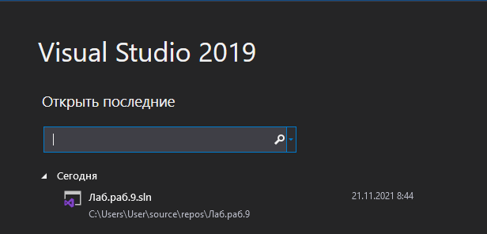

Рис. 1

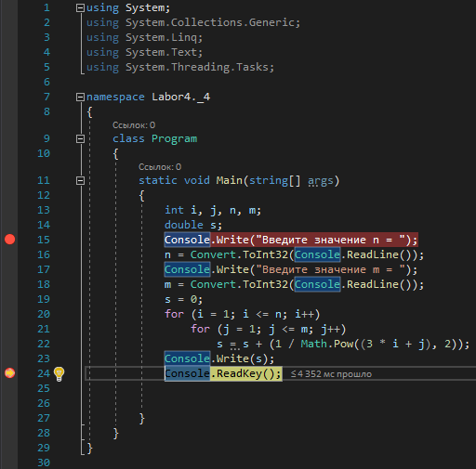2)Установите вторую точку останова в конце функции или области кода, который требуется проанализировать.

Рис. 2

3) Окно **Средства диагностики** появится автоматически, если вы не отключали эту функцию. Чтобы снова открыть окно, щелкните **Отладка** > **Окна** > **Показать средства диагностики**

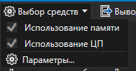

Рис. 3

4) Вы можете выбрать, что следует просмотреть, Использование памяти или **Загрузка ЦП** (либо оба средства), с помощью параметра **Выбор средств** на панели инструментов. В Visual Studio Enterprise также можно включить или отключить IntelliTrace, выбрав **Сервис** > **Параметры** > **IntelliTrace**

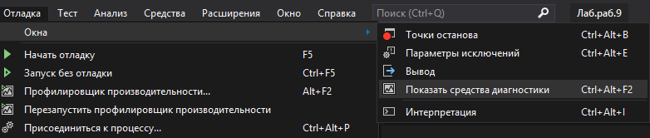

Рис. 4

5)Щелкните **Отладка** > **Начать отладку** (**Запустить** на панели инструментов или **F5**).

По завершении загрузки приложения отображается представление "Сводка" средств диагностики. Если вам нужно открыть окно, щелкните **Отладка** > **Окна** > **Показать средства диагностики**.

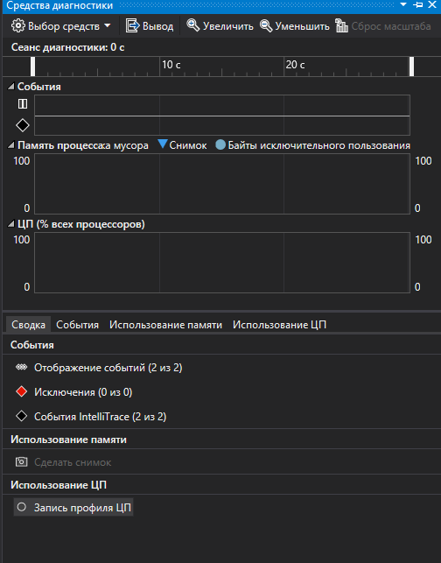

Рис. 5

6) Запустите сценарий, который вызвал срабатывание первой точки останова.



Рис. 6

7 ) Приостановив отладчик, включите сбор данных о загрузке ЦП, а затем откройте вкладку **Загрузка ЦП**

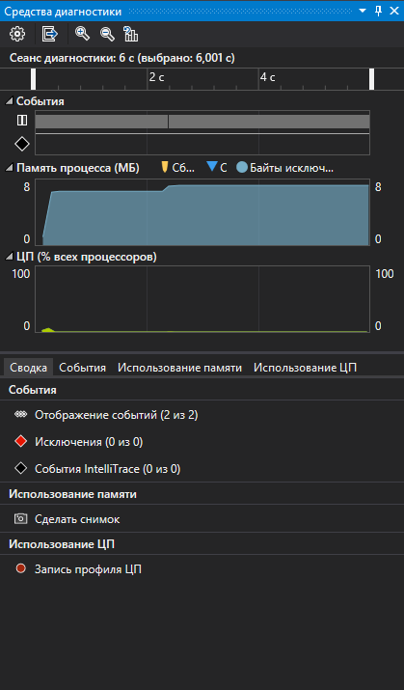

Рис. 7

8) Нажмите клавишу F5, чтобы запустить приложение до второй точки останова.

Теперь у вас есть данные о производительности приложения именно для той области кода, которая выполняется между двумя точками останова.

Профилировщик начинает подготавливать данные потока. Дождитесь завершения этой операции

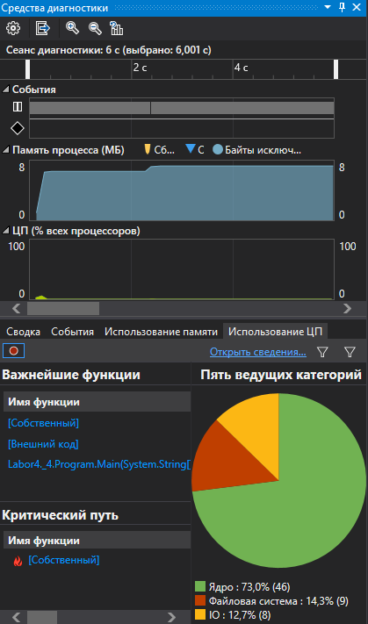

Рис. 8

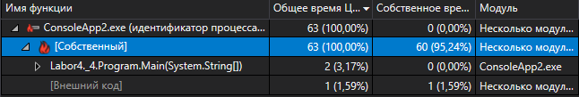

Рис. 9

9)Если вы хотите выбрать для анализа более конкретную область кода, выберите область на временной шкале ЦП (это должна быть область, в которой отображаются данные профилирования

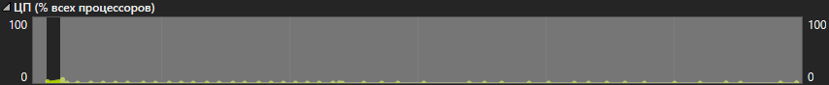

Рис. 10

**Шаг 2. Анализ данных о загрузке ЦП**

1)В списке функций изучите функции, которые выполняют большую часть работы

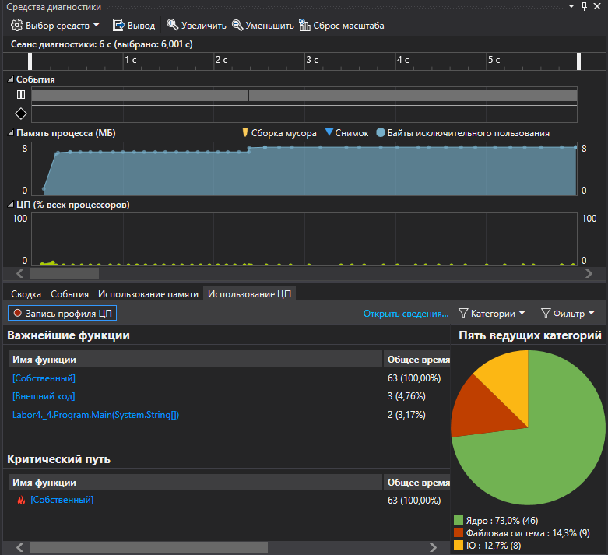

Рис. 11

2) В списке функций дважды щелкните одну из функций вашего приложения, которая выполняет много работы.

При двойном щелчке функции в левой панели откроется представление **Вызывающий/вызываемый**

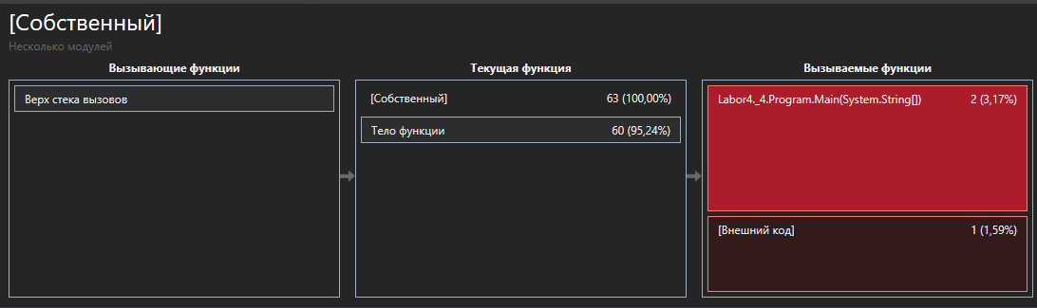

Рис. 12

**3)** Чтобы увидеть более обобщенное представление, показывающее порядок, в котором вызываются функции, выберите в раскрывающемся списке в верхней части панели пункт **Дерево вызовов**.

Каждая нумерованная область на рисунке соответствует определенному шагу в процедуре.

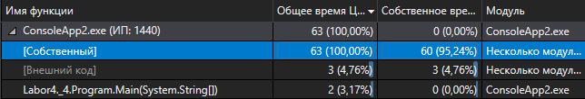

Рис. 13

**ТАБЛИЦА 1**

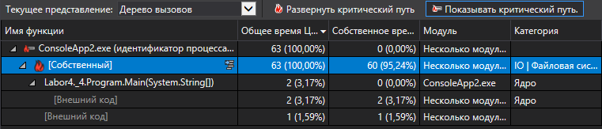

Рис. 14

# Измерение производительности приложения посредством анализа использования ЦП

Просмотр внешнего кода

Если вы захотите посмотреть пути к вызовам внешнего кода, выберите **Показать внешний код** в списке **Представление фильтра** и выберите **Применить**.

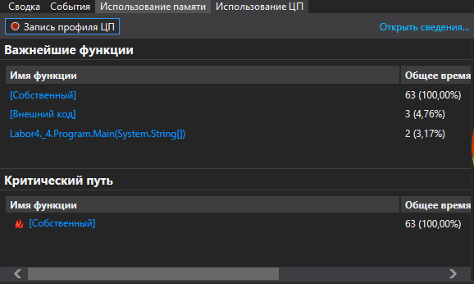

Рис. 15